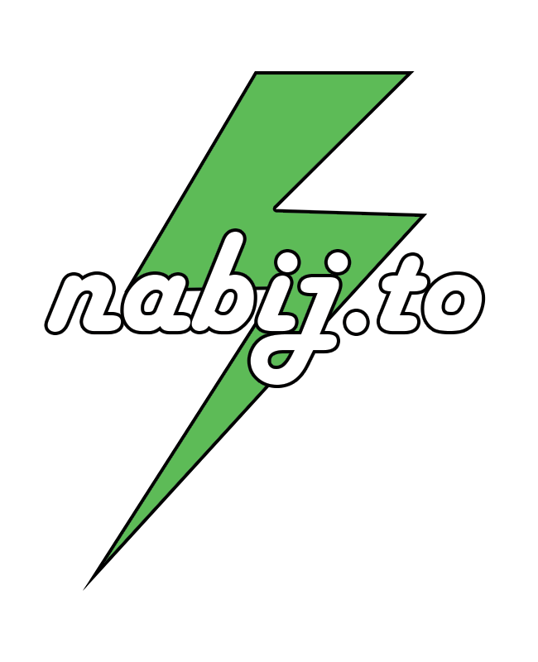

3 – Správa uživatelského účtu

BPMN Diagram procesu

Obsah

1 Diagram 2

2 Popis 2

# Diagram

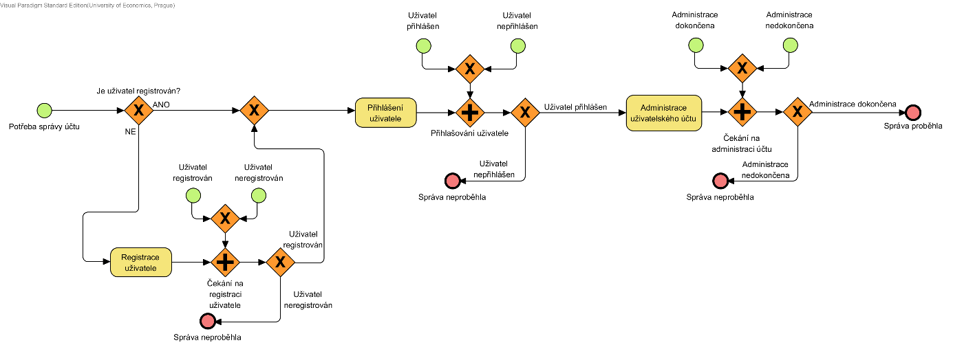

# Popis

Oba klíčové procesy je nutné podporovat podpůrným procesem Správa uživatelského účtu. Tento podpůrný proces se skládá ze tří procesů – Registrace uživatele, Přihlášení uživatele, Administrace uživatelského účtu. Proces je iniciován potřebou správy uživatelského účtu. Pokud daný uživatel není registrován, proběhne registrace samotného uživatele. Následuje samotný proces přihlášení. Pokud se uživateli podaří přihlásit do systému, proběhne samotný proces Administrace uživatelského účtu